COMUNICATO STAMPA

Intesa ASSARMATORI-CNDCEC
per il futuro del cluster marittimo
Il primo banco di prova sarà un tavolo tecnico sulle misure del Decreto Genova

Formazione e informazione per commercialisti specializzati nei settori dell’economia del mare, nell’ambito di una collaborazione fra ASSARMATORI e il Consiglio Nazionale dei Dottori Commercialisti, che avrà come primo banco di prova il tavolo tecnico sulle agevolazioni fiscali per le imprese marittime genovesi nell’ambito del cosiddetto Decreto Genova.
Questi, in sintesi, obiettivi e finalità del protocollo d’intesa siglato fra l’Associazione armatoriale, e il Consiglio Nazionale dei Dottori Commercialisti e degli Esperti Contabili (CNDCEC); protocollo finalizzato a porre in essere forme di collaborazione relative allo sviluppo del Cluster Marittimo.
Tra le azioni da svolgere congiuntamente è prevista la programmazione e l'organizzazione di eventi formativi e informativi per i commercialisti specializzati nelle materie che riguardano le attività di impresa nell'ambito dell'economia del mare, nonché l'individuazione e l'analisi di specifiche problematiche tecnico professionali che riguardano il settore.
È in quest’ottica che si colloca la proposta di collaborazione al tavolo tecnico a cui parteciperanno rappresentanti designati dalle varie categorie e dagli Enti preposti e che, con l’imminente emanazione del decreto-legge recante “Disposizioni urgenti per la città di Genova”, sarà chiamato a occuparsi delle misure di facilitazione fiscale per le imprese genovesi e per la piena ripresa dei traffici portuali, prevedendo anche l’istituzione di una zona franca urbana e di una zona logistica semplificata per il porto e il retroporto.

Genova, 1 ottobre 2018

Per ulteriori informazioni
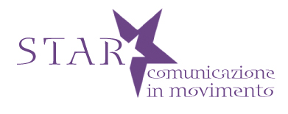
Star comunicazione in movimento
Barbara Gazzale
348 4144780

